Nama : Nurul Hasni

NIM : 1147050127

Tugas ke-2

Berkerja dengan branch

1. Untuk langkah pertama masuk k file yang sebelumnya yang sudah diupload misalnya: c:/xampp/htdocs/cckursus.
2. Pindahkan file yang ingin ditambahkan ke dalam folder misalnya folder cckursus.
3. Kemudian klik kanan masuk ke bash here, setelah masuk file otomastis akan berada pada branch master.

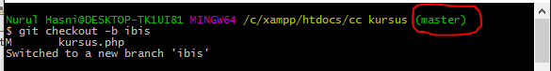

1. Ketikan perintah “git checkout –b ibis” maka akan keluar tulisan switched to a new branch ‘ibis’, untuk nama branch terserah mau dikasi nama apa.



1. Ketika sudah masuk k branch ibis berikan perintah git init jika ada tulisan reinitialized. Langsung saja masuk ke perintah git add nama folder yang ingin ditambahkan.



1. Kemudian commit tokohp

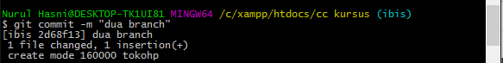

1. Berikan perintah git push origin ibis

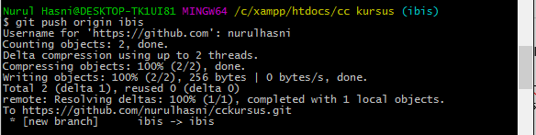

1. Maka akan muncul gambar seperti dibawah ini pada akun github.

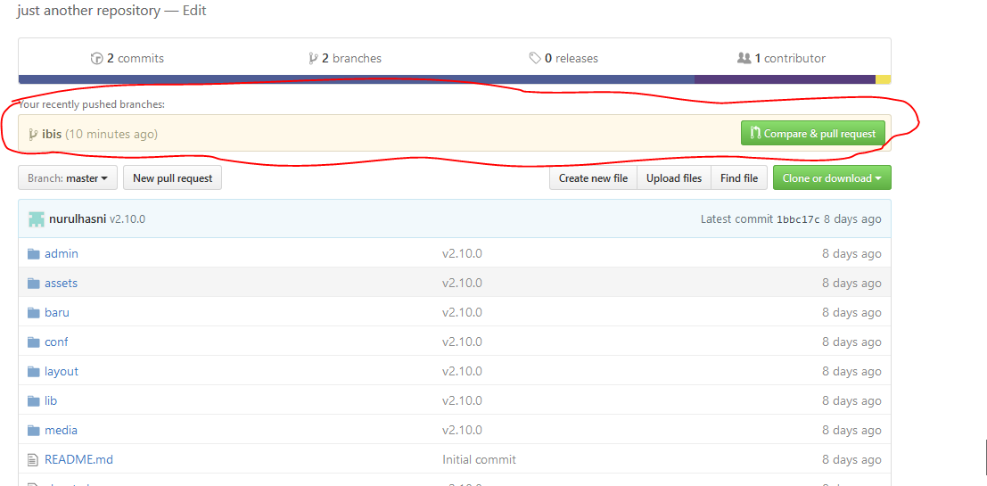

1. Untuk menggabungi isi branch masuk kembali ke branch master ketikan perintah git checkout master.

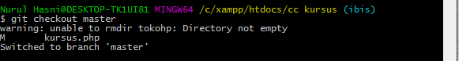

1. Lalu ketikkan perintah git merge ibis

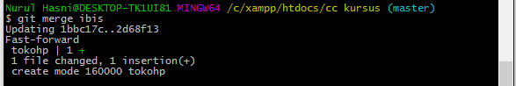

1. Jika tulisan pada gambar diatas telah muncul maka kita sukses menggabungkan 2 branch